- Executive Dashboard
- Login sebagai admin
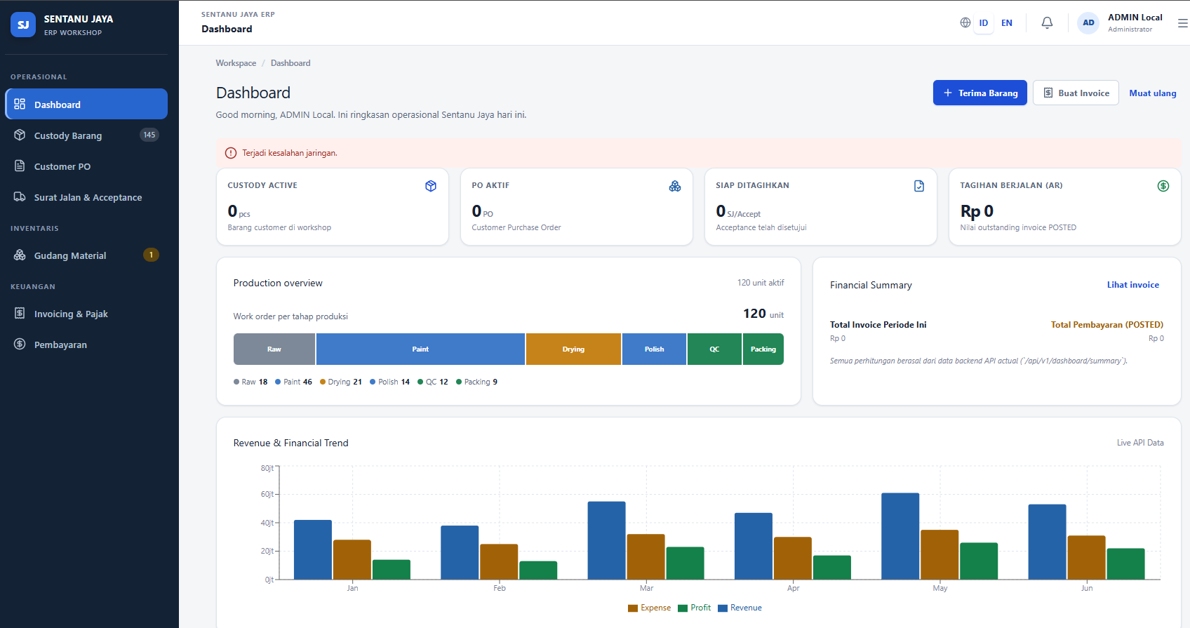
- Login sebagai owner
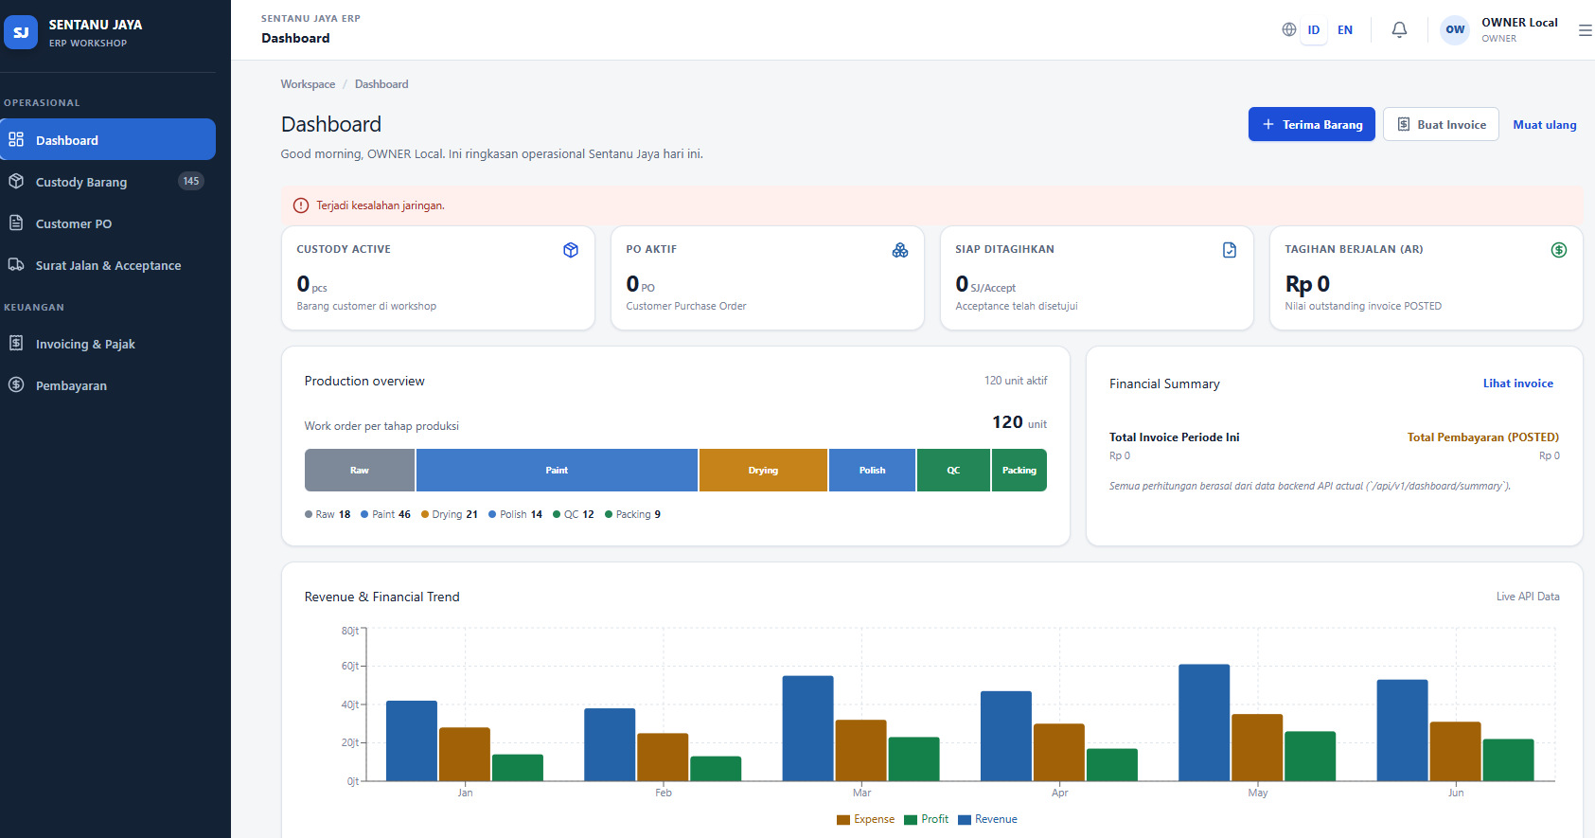
Pada dashboard pergantian ke bahasa inggris tidak ada yang berubah, semua masih dalam bahasa indonesia, seharusnya berganti ke bahasa inggris juga. Benerin!

2. Financial & Receivables Reporting dan Operational & Custody Reporting
Tests\Feature\Api\V1\ReportApiTest
✓ admin can access all report endpoints 0.44s
Tests: 1 passed (4 assertions)
Duration: 0.99s
2. Authorization & Hak Akses
- Login sebagai staff, tidak muncul menu pajak dan pembayaran
